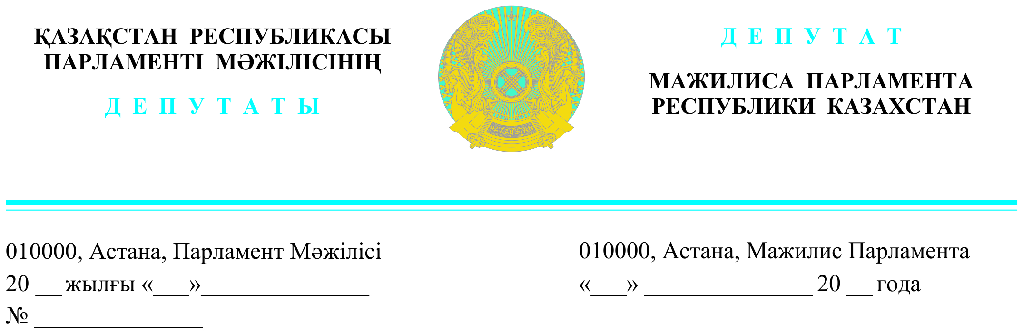

*2023 жылғы 15 мамырда жарияланды*

**Қазақстан Республикасының**

**Премьер-Министрінің орынбасары**

**А.С.Көлгіновке**

**ДЕПУТАТТЫҚ САУАЛ**

**Құрметті Алтай Сейдірұлы!**

«Ақ жол» фракциясына аутистикалық спектрінің бұзылуы дертіне шалдыққан «ерекше балалардың» ата-аналары бірнеше рет жүгінді.

Қазіргі уақытта бұл дерт бүкіл әлемдегідей, біздің елімізде де өзекті мәселелердің бірі болып отыр.

Денсаулық сақтау министрлігінің соңғы мәліметтері бойынша, 2017 жылы 387 бала, 2020 жылы 754 бала (анықтау көрсеткіші 94,8%-ға өсті) алғаш рет есепке алынды. 2017 жылдан бері аутистикалық спектрдің бұзылуы диагнозымен есепте тұрған контингент бойынша өсім 2 еседен астам (123%-ға) болды.

Аутизм диагнозы бар балалар бағыттама бойынша тегін оңалту курсынан өту үшін оңалту орталықтары мен емдеу кабинеттерге ұзақ уақыт (алты айдан бір жылға дейін) кезекте тұру қажет. Ал, оларға осы жерде және дәл қазір көмек көрсету керек.

Мемлекеттік мектепке дейінгі мамандандырылған мекемелердің саны жеткіліксіз, оларда көбінде баланы күні бойы қалдыру мүмкіндігі жоқ. Осыған байланысты, ерекше балаларды тәрбиелеп отырған көптеген отбасылар балабақшалар мен жеке орталықтардың қызметтерін пайдалануға мәжбүр, олардың бағасы ата-аналардың қаржылық мүмкіндіктерінен асып түседі. Орташа бағасы айына 300 мың теңгені құрайтын коррекциялау сабақтарының қажетті көлемін әр ата-ананың қалтасы көтере бермейді.

Осыған байланысты ата-аналардың бірі жұмыс істемеуге мәжбүр, өйткені оның баланы оңалтуға үнемі қатысуы қажет.

Жалпы білім беретін мектептерде жүйелі сабақтарды өткізуге арналған мамандандырылған кабинеттермен жабдықталуының әлсіз деңгейі және олардың материалдық-техникалық қамтылуының жеткіліксіздігі мен тәжірибесі бар мамандардың жетіспеушілігі байқалады. Сол себепті кейде ерекше балаларға қатысты буллинг фактілері кездеседі. Мектепке дейінгі мекемелердегідей балаларды оңалтумен айналысатын мамандардың біліктілігін арттыру курстарын ұйымдастыруды бақылауға алу қажет.

Аутистикалық спектрдің бұзылуы бар балаларды санаторий-курорттық емдеумен қамтамасыз ету тоқтатылды. Бұл әділетсіз шешім балаларды толық оңалту мүмкіндігінен айырады.

Жалпы, қорытындылай келе, аутистикалық спектрі бұзылған балаларды қолдаудың қазақстандық моделі әлі де болса шетелдік аналогтардан әлдеқайда артта қалғанын атап өткім келеді. Мысал ретінде Израильді алайық, мұнда бұл мәселе баланың ерте жасынан бастап мемлекет тарапынан бақыланады. Бұл елде оқу құралдарымен еш қиындық жоқ, мамандардың білім деңгейі де жоғары. Жақын болашақта Қазақстанда да осындай менталитет, болашақ ұрпақтың ерекше өкілдеріне деген дәл осындай көзқарас қалыптасса деймін.

Жоғарыда айтылғандардың негізінде келесіні қажет деп санаймыз:

- аутистикалық спектрінің бұзылуы бар балаларды ерте диагностикалау мен анықтауды жақсарту мақсатында Қазақстан Республикасы Денсаулық сақтау министрлігінің «Скринингті ұйымдастыру қағидаларын бекіту туралы» № 704 бұйрығына өзгерістер енгізу; себебі, физикалық жағдайды бағалау толық емес, психо-вербальды дамудың артта қалуы және мінез-құлық бұзылыстары тексерілмейді;

- Ведомствоаралық үйлестіруді жүзеге асыру үшін мүмкіндігі шектеулі балаларды тәрбиелеп отырған отбасыларды жан-жақты қолдау, әдістемелік құралдар мен мамандардың біліктілігін арттыру мақсатында оқу бағдарламаларын әзірлеу үшін Қазақстан Республикасында Аутизмнің ұлттық ведомствоаралық ресурстық орталығын құруды ұсынамыз.

- мүмкіндігі шектеулі балалардың бірыңғай регистрін әзірлеу және жүргізу, диагностиканың, емдеудің, коррекция мен оңалтудың жаңа әдістерін енгізу.

***Құрметпен,***

**«Ақ жол» фракциясының депутаттары Е. Бейсенбаев**

**А. Перуашев**

**Д. Еспаева**

**Е. Барлыбаев**

**Қ. Иса**

**А. Садықов**

**«AMANAT» партиясының депутаты Е. Әбдиев**

**«Қазақстан халық партиясы» К. Сейтжан**

**фракциясының депутаттары Г. Танашева**

**Бірмандаттық аумақтық сайлау округтері Д. Қасқарауов**

**бойынша сайланған депутаты**

Орын. Р. Жахин

тел. 746631